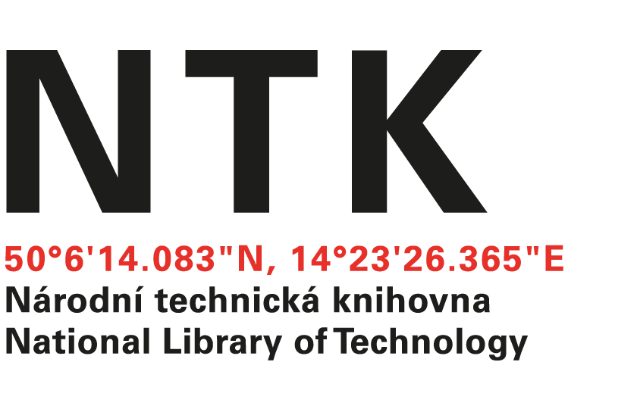
Objednávka

Your IT, s.r.o.
k rukám X
Dlouhá 222
251 01 Tehov

naše značka |  |  | NTK/100/2021-5
vyřizuje: |  | X
e-mail / další kontakt |  |  |  | X
v Praze | viz podpis

Vážený pane X,

po předchozí dohodě a v souladu s odstavcem 7.2 smlouvy o poskytování služeb podpory datového centra NTK uzavřené 1. 9. 2020 objednávám další 2 (dva) měsíce služeb podpory, čímž využívám smlouvou sjednané opce. Jedná se tedy o měsíce červenec a srpen 2021 v jednotkové ceně 495.000,- Kč bez DPH, tedy 598.950,- Kč s DPH. Celková cena objednávky za oba měsíce je 990.000,- Kč bez DPH, tedy 1.197.900,- Kč s DPH.

Objednávku považujeme za platnou dnem jejího potvrzení z vaší strany a účinnou zveřejněním v Registru smluv.

S pozdravem
X, ředitel

